MATERIALE OCCORRENTE CLASSE 3^A
a.s. 2024/2025
ITALIANO – INGLESE - MUSICA
QUADERNI A RIGHE classe Terza
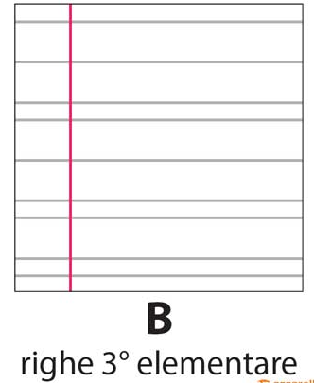

1 QUADERNO PICCOLO a righe di classe 3^ per la POESIA.
1 QUADERNO PICCOLO a righe di classe 3^ per la brutta.
Mantenere il QUADERNO DI INGLESE, già utilizzato.
QUADERNO DI MUSICA a quadretti da 5 mm.

MATEMATICA
10 QUADERNI A QUADRETTI, SENZA MARGINE, da 5 mm.
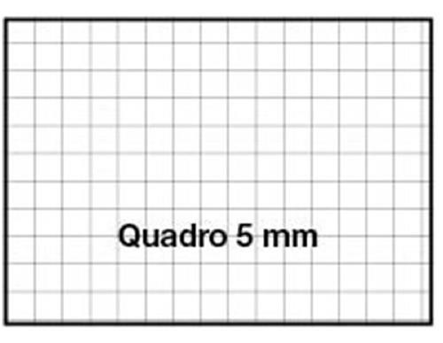
1 QUADERNO PICCOLO da 5 mm. per le regole di matematica e di geometria.
MATERIALE GEOMETRICO:
- riga da 15 cm. e riga da 30 cm. con impugnatura
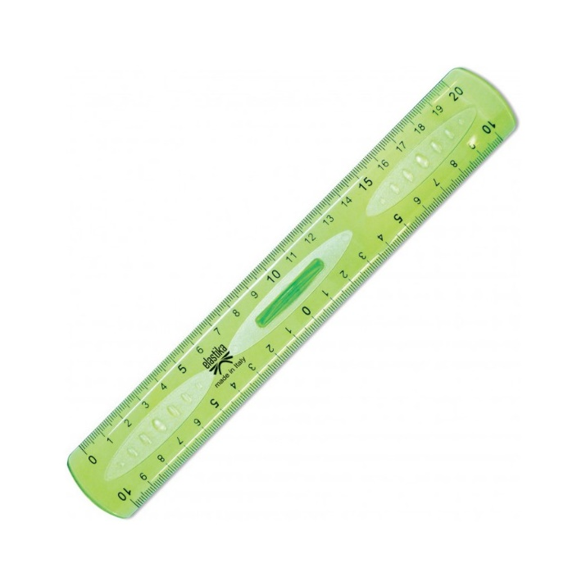
- goniometro da 360°
- compasso

STORIA – GEOGRAFIA – SCIENZE
6 QUADERNI A QUADRETTI, da 5 mm.

ARTE E IMMAGINE
PASTELLI SCATOLA GRANDE da 36 pz.
PENNARELLI A PUNTA FINE
PASTELLI A CERA
ACQUERELLI
ALBUM LISCIO con grammatura 220
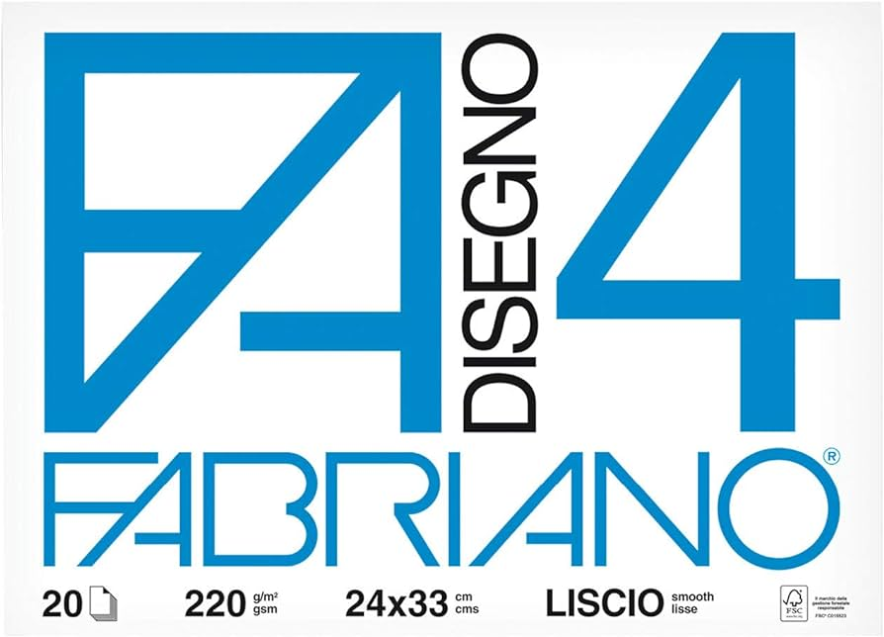
CARTELLETTA
PORTALISTINO
ASTUCCIO
penne cancellabili rossa, blu e verde, matita, gomma, temperino con serbatoio, forbici e colla nell’astuccio.

COPERTINE

Permangono gli stessi colori:
AZZURRO – ITALIANO
GIALLO – MATEMATICA
VERDE – SCIENZE
ROSSO – STORIA
VIOLA – GEOGRAFIA
ARANCIONE – RELIGIONE
TECNOLOGIA e MUSICA – TRASPARENTE ed eventualmente qualche altra copertina trasparente
BLU – INGLESE

MANTENERE I QUADERNI DI EDUCAZIONE CIVICA, TECNOLOGIA E GEOMETRIA per riguardare il lavoro precedente.

